**DINÂMICA DE FOCOS DE CALOR NO MUNICÍPIO DE PARAGOMINAS-PA NO PERÍODO DE 2008 A 2015**

Leticia Maria Viana Negrão1; Michael Douglas Roque Lima2; Udson de Oliveira Barros Junior3; Mario Lima dos Santos4; Ana Vitória Lima Negrão5; Walmer Bruno Rocha Martins6

1 Graduação em Engenharia Florestal. Universidade Federal Rural da Amazônia. leticianegrao.floresta@gmail.com

2 Mestrado em Ciências Florestais. Universidade Federal Rural da Amazônia. lima_florestal@outlook.com

3Mestrado em Ciências Florestais. Universidade Federal Rural da Amazônia udson_engflorestal@gmail.com

4Mestrado em Ciências Florestais. Universidade Federal Rural da Amazônia. mariolimaeng@gmail.com

5Graduação em Engenharia Florestal. Universidade Federal Rural da Amazônia. anavitorianegrao@gmail.com

6Doutorado em Ciências Florestais. Universidade Federal Rural da Amazônia.

walmerbruno@gmail.com

**RESUMO**

Esse trabalho objetivou avaliar a dinâmica dos focos de calor no município de Paragominas-PA entre os anos de 2008 a 2015. Os dados de focos de calor foram obtidos com a ferramenta SIG Queimadas disponibilizada no site do Instituto Nacional de Pesquisas Espaciais (INPE), sendo essas informações demonstradas nesse trabalho com gráficos e mapas de densidade de Kernel. Na construção dos gráficos foi utilizado o software SigmaPlot 10.0, já os mapas de densidade o software ArcGIS 10.1. A redução nos focos de queimadas em 2008 pode ter sido decorrente das medidas de combate ao desmatamento no âmbito do pacto municipal pelo desmatamento zero. Já o aumento em 2014 está relacionado com práticas de limpeza de área para a renovação de pastagens e plantio agrícola. Destaca-se Novembro como detentor dos maiores valores para focos de queimadas, por ser o mês mais quente quando comparado as médias de temperatura dos outros meses. A distribuição dos focos de calor nos anos 2008 e 2011 revelam uma maior concentração dos focos próximos à Terra Indígena Alto Guamá e nos assentamentos rurais na região nordeste do município, explicado pela produção ilegal de carvão e queima de vegetação para formação de pastagem e plantios agrícolas. Os outros pontos estão relacionados as áreas de concentração de pequenos produtores que utilizam o corte-e-queima, o que explica a dinâmica dos focos no ano de 2015. A intensificação das práticas de limpeza de áreas para plantio de culturas agrícolas e pastagens por pequenos produtores associada a produção ilegal de carvão na Terra Indígena Alto Guamá têm implicações diretas sobre o aumento no número de focos de incêndio no município de Paragominas.

Palavras-chave: Sensoriamento Remoto. Queimadas. Agropecuária.

Área de Interesse do Simpósio: Recursos Florestais.

**1. INTRODUÇÃO**

As queimadas são consideradas mecanismo para o desmatamento, situam o Brasil como 4º maior emissor de gases de efeito estufa do mundo. Isso corresponde a 75% das emissões de CO2 geradas em todo o país, dessa forma a relação é que para um hectare de floresta queimada, são emitidas, em média, 150 toneladas de CO2 (MEIRELLES FILHO, 2006, 2007).

O INPE mantem há mais de 20 anos um sistema operacional de monitoramento de queimadas que cobre todo o Brasil e parte da América do Sul. Ao longo destes anos foram desenvolvidas diferentes metodologias que permitem identificar focos de calor em imagens de satélites de baixa resolução espacial, tais como os satélites da série NOAA, GOES, TERRA, AQUA e METEOSAT (INPE, 2008).

O monitoramento de fogo em extensas áreas do globo terrestre só tem sido possível com auxílio de produtos do sensoriamento remoto de alta resolução temporal (FELIPE et al., 2003). Queimadas ativas são detectadas em tempo real por sensores a bordo de satélites meteorológicos sensíveis à radiação termal (PEREIRA et al., 1993). Cicatrizes de queimadas em florestas também podem ser detectadas por satélites (COCHRANE e SOUZA JR, 1998).

Diante dessa temática, o presente trabalho teve por objetivo avaliar a dinâmica dos focos de calor no município de Paragominas-PA entre os anos de 2008 a 2015 através de mapas de densidade de Kernel.

**2. MATERIAL E MÉTODOS**

* Área de Localização do Estudo

O município de Paragominas está localizado no nordeste Paraense, mesorregião Sudeste Paraense e microrregião de Paragominas, entre as coordenadas de 2º 25’ e 4º 09’S e 46º 25’ e 48º 54’W Gr (IBGE, 1991), possui uma área territorial de aproximadamente 19 341 km2 e uma população estimada em 97.819 segundo o IBGE/2010, caracterizando uma densidade demográfica de 5,06 hab/km2.

* Coletas de Dados

Os dados referentes a focos de calor do município de Paragominas foram provenientes do sensor MODIS a borda do atual satélite referência AQUA_M-T do INPE, levantados a partir da ferramenta SIG Queimadas disponibilizada no site do Instituto Nacional de Pesquisas Espaciais (INPE), por meio do Banco de Dados de Queimadas do Centro de Previsão de Tempo e Estudo Climáticos (CPTEC).

A saída dos dados adquiridos no site do INPE foi shapefile (shp). Esse formato de saída possibilita o processamento no software ArcGIS.

* Análise de Dados

Os dados no formato shapefile (shp) adquiridos no site do INPE foram processados no software ArcGIS versão 10.1. No ambiente SIG, foi utilizada a ferramenta spatial analist para se determinar o estimador de densidade, que é uma alternativa simples para análise do comportamento de pontos e estimar a intensidade pontual do processo na área de estudo (DRUCK et al., 2004).

As cores usadas para a representação da intensidade dos focos de calor nos mapas variam do verde ao vermelho, sendo que, quanto mais vermelho, maior a concentração de pontos com focos de calor, variando de uma escala de pouco à alta incidência de focos de queimadas.

Os dados foram representados a partir de gráficos e também de mapas de densidade de Kernel. Na construção dos gráficos, foi utilizado o software SigmaPlot, versão 10.0 e a representação foi dos anos e meses entre 2008 a 2015, já para os mapas de densidade de Kernel, foram escolhidos os anos 2008, 2011 e 2015.

**3. RESULTADOS E DISCUSSÃO**

Na figura 1 é possível observar a dinâmica dos focos de incêndio entre os anos de 2008 a 2015, sendo possível destacar os anos de 2008 e 2014, com o menor e maior valor para focos de incêndio, respectivamente. A baixa tida em 2008 pode ter sido decorrente das medidas de combate ao desmatamento no âmbito do pacto municipal pelo desmatamento zero e o valor expressivo para o ano de 2014 está relacionado com práticas de limpeza de áreas para a agricultura (agricultura de corte-e-queima) e de renovação de pastagens (PINTO et al., 2009).

Silva et al. (2011) reportaram que quando se teve um aumento no índice de queimada no município de Paragominas também houve acréscimo no tamanho de área destinada a atividade agropecuária e, decréscimo na área total de floresta no município, explicando nossos resultados.

Figura 1. Representação da dinâmica dos focos de calor entre os anos de 2008 a 2015.

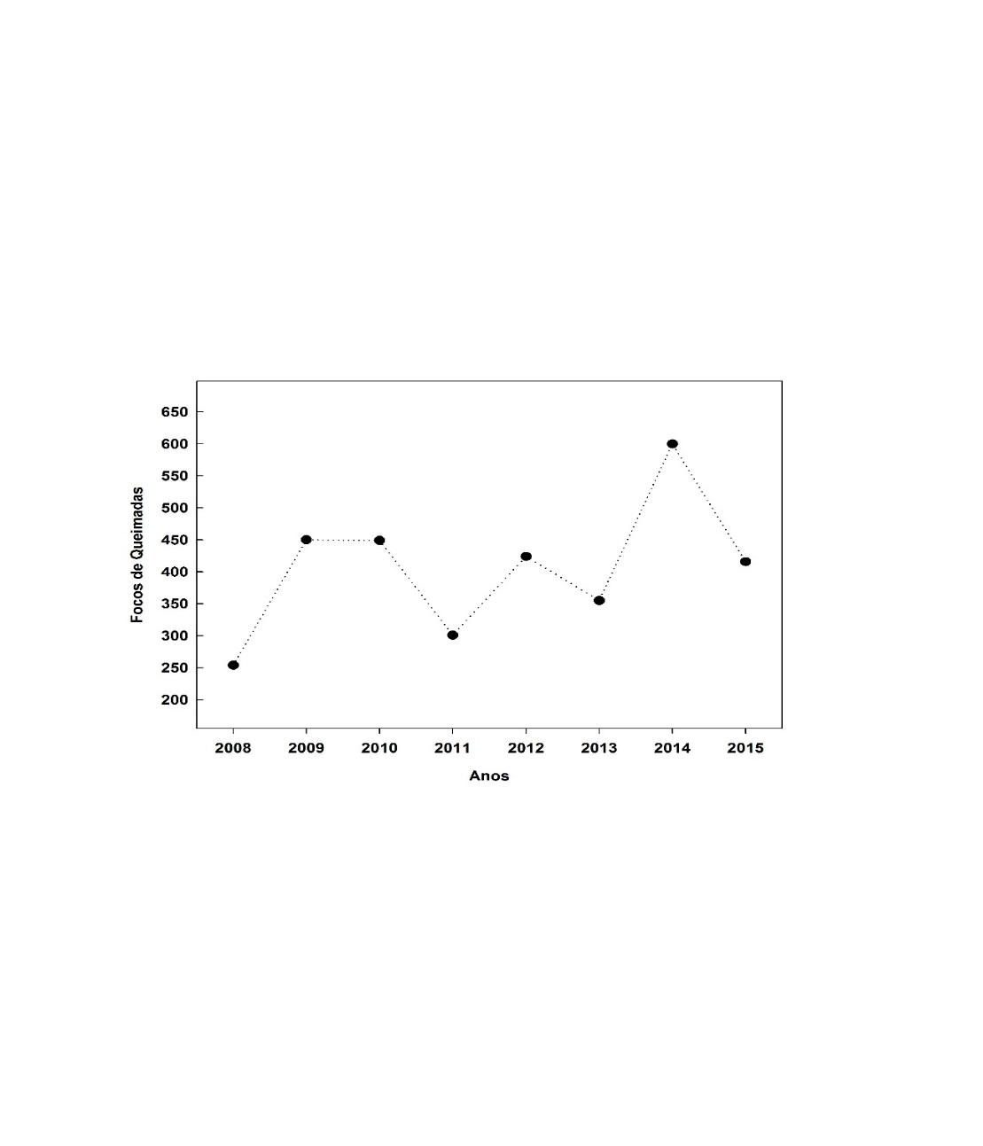

Fonte: INPE

O número de focos de queimadas cresce a partir do mês de Junho e se estende até Novembro, decaindo em Dezembro (figura 2). É possível destacar o mês de Novembro como detentor dos maiores valores para focos de queimadas, corroborando com Felipe et al. (2003).

A dinâmica observada, de Dezembro a Maio queda nos focos de queimadas e aumento de junho a Novembro, também estar relacionado com o índice pluviométrico e temperatura, sendo que para Paragominas, os meses com maiores índices pluviométricos estão compreendidos de Dezembro à Maio, período chuvoso do município (Andrade, 2011).

Segundo Bastos et al. (2010) Novembro é tido como o mês mais quente quando comparado as médias de temperatura dos outros meses, e Julho o mês mais seco quando comparado as médias pluviométricas, essa condição favoreceu a dinâmica dos focos ao longo dos anos estudados.

Figura 2. Dinâmica de incêndios entre os meses de Janeiro a Dezembro dos anos compreendidos entre 2008 e 2015.

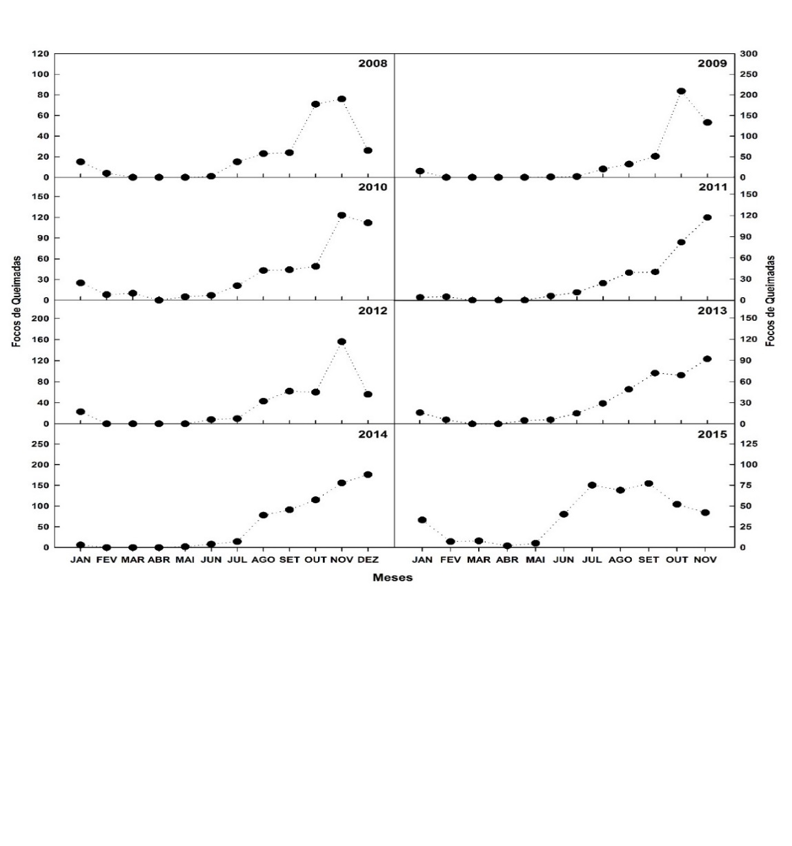

Fonte: INPE

A distribuição dos focos de calor no decorrer dos anos 2008 e 2011 (figura 3 A e B) revelam uma maior concentração dos focos próximos à Terra Indígena Alto Guamá e de assentamentos rurais na região nordeste do município, sendo nessas áreas uma das práticas que induziram maiores concentrações dos pontos no mapa a produção ilegal de carvão, queima de vegetação para posterior formação de pastagem e a queimada de pó de serra nas serrarias, já para os outros pontos do mapa destaca-se o sistema corte-queima feito por agricultores como responsável pelo adensamento dos focos (PINTO et al., 2009).

Figura 3. Densidade de focos de incêndio nos anos de 2008 (A), 2011 (B) e 2015 (C) no município de Paragominas-PA.

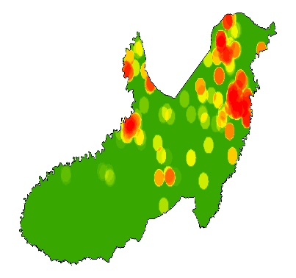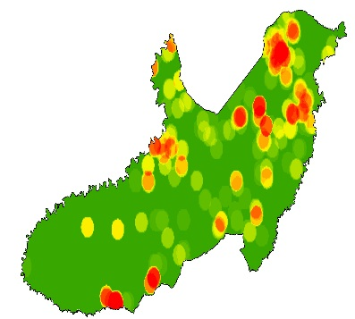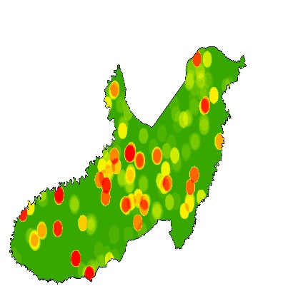

**A**

**B**

**C**



Fonte: INPE

Explicando a dinâmica dos focos de incêndio no ano de 2015 (figuras 3C), se destaca ocorrências pontuais de aglomerados de focos de calor, em geral, relacionados a áreas de concentração de pequenos produtores agrícolas e/ou pecuários que utilizam o corte-e-queima. Por outro lado, há poucos focos de calor nas áreas abertas situadas próximo às estradas oficiais, em geral, ocupadas por médios e grandes produtores agropecuários cuja preparação da terra se dá de forma mecanizada (sem uso do fogo). Também é baixa a ocorrência de focos de calor na porção oeste do município, onde predomina a atividade madeireira. A localização das áreas de ocorrência de focos de calor mais recentes evidencia a direção do avanço da fronteira agropecuária ainda dependente do fogo (PINTO et al., 2009).

**4. CONSIDERAÇÕES FINAIS**

* A intensificação das práticas de limpeza de áreas para o plantio de culturas agrícolas e pastagens por pequenos produtores nos assentamentos rurais associada à produção ilegal de Carvão vegetal nas Terras Indígenas Alto Guamá têm implicações diretas sobre o aumento no número de focos de queimadas no município de Paragominas.
* O aumento no número de focos de queimadas em Novembro dos anos de 2008 a 2015 está relacionado ao menor volume de chuvas.
* A Mecanização das práticas agropecuárias reduz a necessidade de uso do fogo para a abertura e preparo de áreas, diminuindo os focos de queimadas.

**5. REFERÊNCIAS**

IBGE. Instituto Brasileiro de Geografia e Estatística. 1991. **Sinopse preliminar do censo demográfico 1991**. IBGE, Rio de Janeiro. 74pp.

MEIRELLES FILHO, J. **Você já comeu a Amazônia hoje?** 2006. Disponível em: <http://www.vegetarianismo.com.br/artigos/amazonia.html>. Acesso em: 30 Abril 2015.

MEIRELLES FILHO, J. **A pecuarização da Amazônia.** Ecossistemas Design Ecológico, 27 de agosto de 2007. Disponível em: <http://ecossistemas.net/joomla/index.php?option=com_content&task=view&id=34&Itemid=54>. Acesso em: 30 Abril 2015.

SILVA, T. B.; ROCHA, W. J. S. A. F.; ANGELO, M. F. Quantificação e análise espacial dos focos de calor no Parque Nacional da Chapada Diamantina – BA. In: XVI Simpósio Brasileiro de Sensoriamento Remoto – SBSR, Foz do Iguaçu, PR, 2013. **Anais...** São José dos Campos: Inpe, 2013, 8p.

DRUCK, S.; CARVALHO, M.S.; CÂMARA, G.; MONTEIRO, A.V.M. **Análise Espacial de Dados Geográficos**. Brasília, EMBRAPA, 2004.

PEREIRA, M. C.; SETZER, A. W. Spectral characteristics of deforestation fires in NOAA/AVHRR images. **International Journal of Remote Sensing**, v. 14, n. 3, p. 583-597, 1993.

COCHRANE, M. A. Linear mixture model classification of burned forests in the eastern Amazon. **International Journal of Remote Sensing**, v. 19, n. 17, p. 3433-3440, 1998. IBGE. Instituto Brasileiro de Geografia e Estatística. 2010. **Sinopse do Censo Demográfico 2010.** IBGE, Rio de Janeiro. 261pp.

Bastos, T. X., Silva, G. F. G., Pacheco, N. A., & FIGUEIREDO, R. D. O. (2010, January). Informações agroclimáticas do município de Paragominas para o planejamento agrícola. In Embrapa Amazônia Oriental-Artigo em anais de congresso (ALICE). In: CONGRESSO BRASILEIRO DE METEOROLOGIA, 14., 2006, Florianópolis. **Anais**... Florianópolis: SBMET, 2006.

PINTO, A., Amaral, P., Souza Jr, C., Veríssimo, A., Salomão, R., Gomes, G., Balieiro, C. **Diagnóstico socioeconômico e florestal do Município de Paragominas**. Belém: IMAZON, 2009.